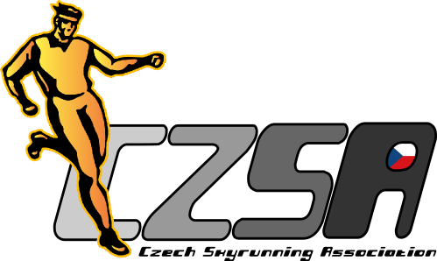
PŘIHLÁŠKA KLUBU CZSA

Prohlašuji, že jsem se seznámil se stanovami CZSA.
Jsem si vědom toho, že pokud zvolený název klubu již je registrován nebo údaje v přihlášce nejsou úplné, nebude přihlašovaný klub registrován do vyjasnění a doplnění přihlášky. Minimální počet zakládajících členů klubu jsou 3 stávající členové CZSA.

NÁZEV KLUBU ¹⁾
JMÉNO ²⁾
PŘÍJMENÍ ²⁾
NAROZENÍ ²⁾
KONTAKTNÍ ADRESA ²⁾
E-MAIL ²⁾
MOBILNÍ TELEFON ²⁾
JMÉNO, PŘÍJMENÍ, NAROZENÍ ⁶⁾
JMÉNO, PŘÍJMENÍ, NAROZENÍ ⁶⁾
JMÉNO, PŘÍJMENÍ, NAROZENÍ ⁶⁾
JMÉNO, PŘÍJMENÍ, NAROZENÍ ⁶⁾
JMÉNO, PŘÍJMENÍ, NAROZENÍ ⁶⁾
INFORMACE K BĚŽECKÉ HISTORII ³⁾
POZNÁMKY ⁴⁾
- Uveďte zvolený název klubu. V případě, že název již má registrovaný jiný klub nebo název obsahuje vulgární či jakkoli jinak nevhodné výrazy, nebude klub zaregistrován dokud nedojde k dohodě o změně.
- Povinné položky k vyplnění. Uveďte údaje kontaktní osoby za registrovaný klub. Bez vyplnění těchto položek nemůže být přihláška klubu přijata.
- Nepovinná informace o běžecké historii členů klubu s důrazem na běhy v horách nebo běhy s velkými převýšeními tratě
- Zde dopište vše, co může mít souvislost s vaší přihláškou klubu CZSA a není pro to určená kolonka.
- V případě zaslání přihlášky elektronickou poštou je možné podpis vložit naskenovaný nebo jen dopsat jméno a příjmení. Přihláška pak může být ověřena jinou formou.
- Údaje k zakládajícím členů klubu. V případě potřeby více řádků, tyto přidejte vložením.

Před schválením registrace výkonným výborem mohou být informace uvedené v přihlášce zkontrolovány.

V dne

_____________________________
Podpis žadatele o registraci klubu ⁵⁾

Zasláním této přihlášky dobrovolně uděluji CZSA souhlas k tomu, aby osobní údaje, konkrétně jméno, příjmení, datum narození, adresu trvalého bydliště, emailovou adresu, telefonní číslo a další informace obsažené v přihlášce uchovávala a zpracovávala po dobu členství v CZSA za účelem evidence členů CZSA. Dále prohlašuji, že mnou poskytnuté údaje jsou pravdivé a že jsem byl(a) ze strany CZSA informován(a) o:
- právu na přístup k osobním údajů;
- právu na opravu osobních údajů;
- právu požadovat od CZSA jakožto správci osobních údajů vysvětlení v případě podezření, že ke zpracování osobních údajů dochází v rozporu s ochranou mého soukromého a osobního života nebo v rozporu se zákonem (zejména jsou-li osobní údaje nepřesné s ohledem na výše uvedený účel zpracování);
- právu požadovat odstranění protiprávního stavu, zejména blokováním, provedením opravy, doplněním nebo likvidací osobních údajů;
- právu obrátit se v případě uvedeného podezření či odmítnutí odstranění uvedeného protiprávního stavu na Úřad pro ochranu osobních údajů.

